[Cámaras] Fujifilm X-E1
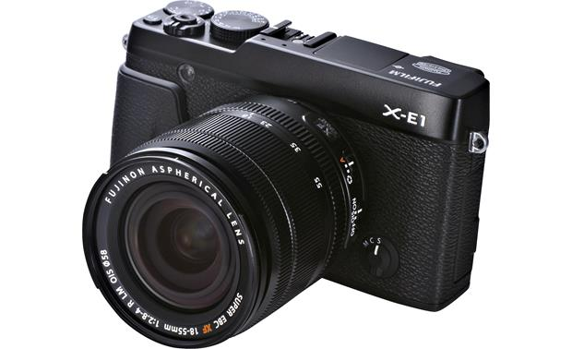
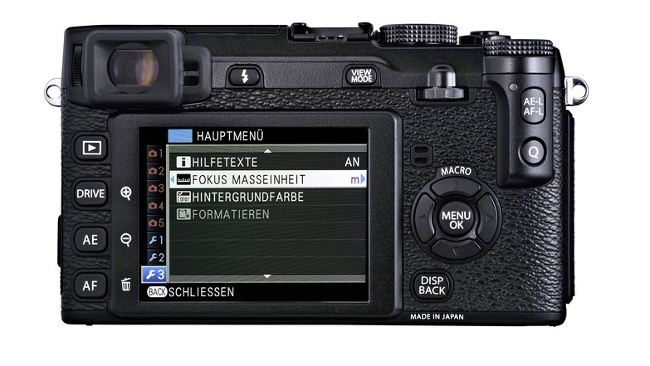

Enlaces
- Manuales
  - Manual en castellano
- Páginas web
  - Sensor X-Trans y modos de simulación de película
  - Fujifilm soporte
  - Fujipedia
  - Cómo actualizar el firmware de nuestra cámara o lente de la Serie X
- Vídeos
  - Configuración optimizada de la ISO en la Fuji X-E1
  - Utilizar una cámara Fujifilm X-E1 en 2021 - EN ESPAÑOL
  - FUJI X-E1 REVIEW 10 años más tarde…

Curiosidades

Modo silencio
- Fujipedia: ¿El flash no funciona? Desactiva el modo silencio.
- Situación
  - Vamos a tirar una fotografía con el flash integrado de la cámara o con un flash de mano acoplado a la zapata y, extrañamente, a la luz del destello no le da por aparecer. Nada, el flash no funciona. Revisamos bien la zapata, miramos una y otra vez el menú del flash en la cámara y nos invade el agobio cuando nos es imposible cambiar el gris de «apagado». Lo mismo pasa con los disparadores para flashes remotos, no se llegan a activar en ningún momento.
- Comprobación
  - ¿Has activado el modo silencio de la cámara? Este modo va más allá de eliminar cualquier sonido superfluo en el proceso de disparo, también desactiva el flash integrado o cualquier dispositivo acoplado a la zapata de flash.
- Solución
  - Desactivando el modo silencio a través del menú o, en los primeros modelos de la Serie X, pulsando la tecla DISP BACK durante más de tres segundos, tendremos de nuevo el flash operativo.

